

**VIETNAM SMARTHUB LOGISTICS**

HƯỚNG DẪN SỬ DỤNG DÀNH CHO KHÁCH HÀNG

SỬ DỤNG EPORT TẠI CẢNG HẢI AN



**HAIAN PORT HP, 2024**

**MỤC LỤC**

**HƯỚNG DẪN SỬ DỤNG VIETNAMHUB LOGISTICS – VSL** 2

**I.** **ĐĂNG NHẬP** 2

**1.** **ĐĂNG KÝ** 2

**2.** **ĐĂNG NHẬP** 3

**3.** **TRA CỨU THÔNG TIN** 3

**II.** **TÁC NGHIỆP:** 8

**1.** **LỆNH HẠ CONTAINER HÀNG:** 8

**2.** **LỆNH HẠ CONTAINER RỖNG:** 11

**III.** **LƯU Ý** 14

# **HƯỚNG DẪN SỬ DỤNG VIETNAMHUB LOGISTICS – VSL**

## **ĐĂNG NHẬP**

### **A screenshot of a website Description automatically generatedA screenshot of a logistic Description automatically generatedĐĂNG KÝ**

**\*\*Lưu ý:**

* + - * Tên đăng nhập phải là viết liền, không dấu, không ký tự đặc biệt. VD: nguyenvana...
      * Sử dụng chính xác thông tin số điện thoại và email, hệ thống sẽ gửi xác nhận lệnh qua điện thoại và email cho khách hàng.
      * Chọn đúng cảng đăng ký là: **CẢNG HẢI AN**

### **ĐĂNG NHẬP**

Truy cập VSL theo địa chỉ: https://vietnamhub.vn/

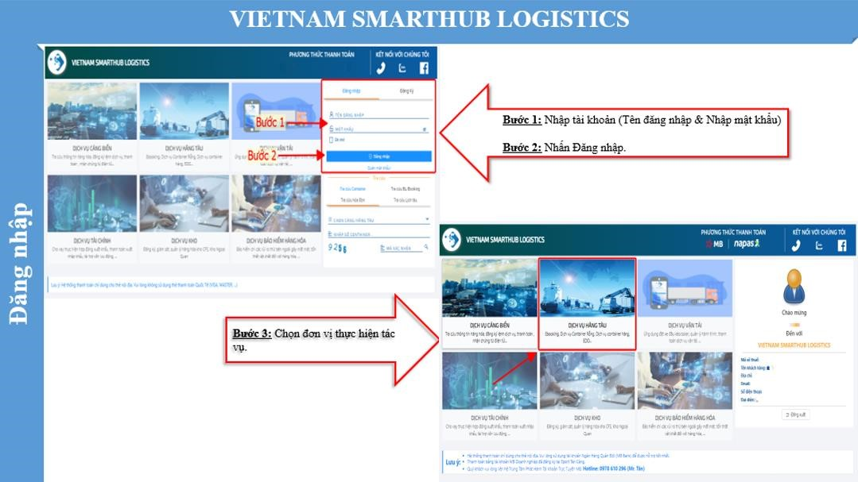

### **TRA CỨU THÔNG TIN**

Trang chủ VSL có hỗ trợ khách hàng tra cứu các thông tin trước và sau khi đăng nhập:

#### **Tra cứu thông tin Container**

**Đường dẫn**: VSL\DANH MỤC CHUNG\TRA CỨU\Thông tin Container

Bước 1: Nhập số Container

Bước 2: Nhấn “Nạp dữ liệu”

Bước 3: Chi tiết về Container sẽ hiện ra khi Container có sinh tác nghiệp tại Cảng

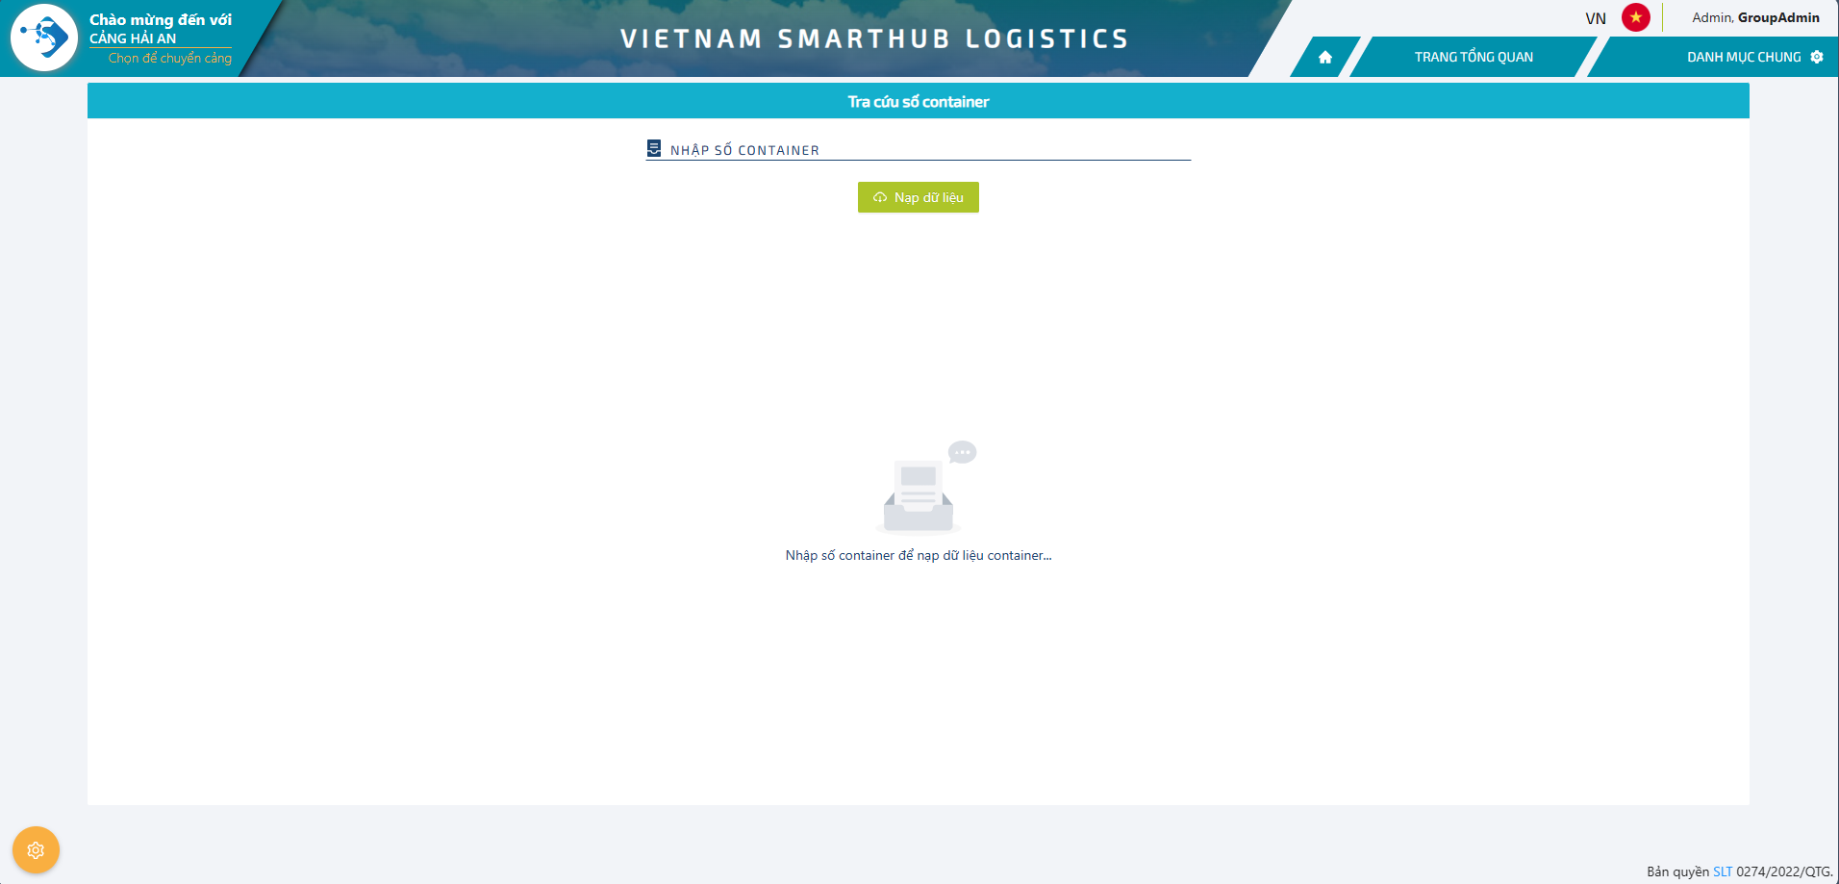

#### **Tra cứu lịch tàu**

**Đường dẫn:** VSL\DANH MỤC CHUNG\TRA CỨU\Thông tin Lịch tàu

**Bước 1:** Chọn khoảng thời gian (Từ ngày ... đến ngày ...) hoặc có thể nhập tên tàu

**Bước 2:** Nhấn “Nạp dữ liệu”

**Bước 3:** Chi tiết về lịch trình tàu sẽ được thể hiện dạng lưới (ETA, ETB, ETD, ...)

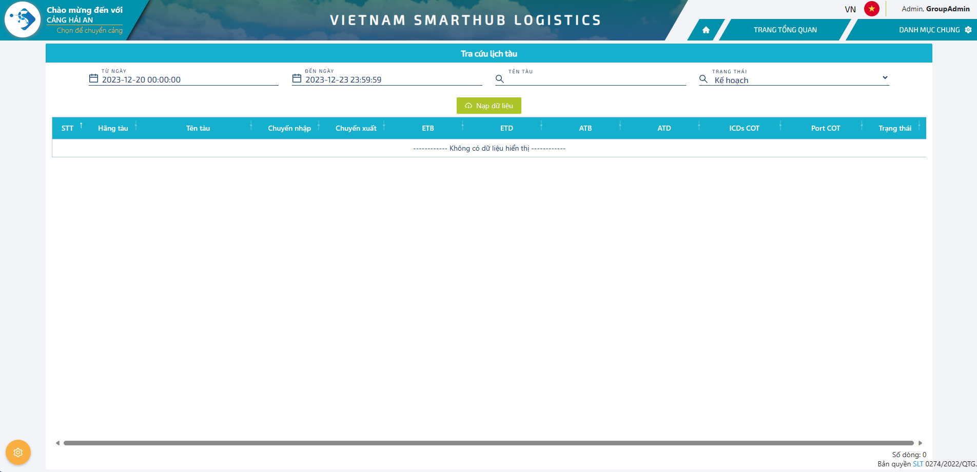

#### **Tra cứu Bill of Loading**

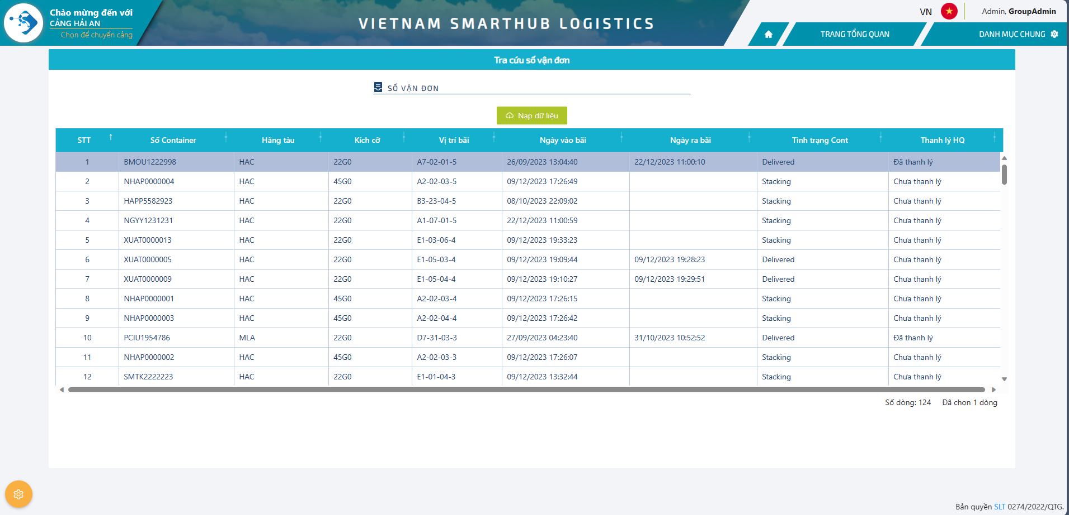

**Đường dẫn:** VSL\DANH MỤC CHUNG\TRA CỨU\Thông tin Vận đơn

**Bước 1:** Nhập số vận đơn cần tra cứu

**Bước 2:** Nhấn “Nạp dữ liệu”

**Bước 3:** Các thông tin Container thuộc Số vận đơn sẽ được thể hiện: Số Container, Vị trí bãi, Hãng khai thác, Ngày ra bãi, Tình trạng container, Tình trạng Thanh lý Hải Quan

#### **Tra cứu số pin**

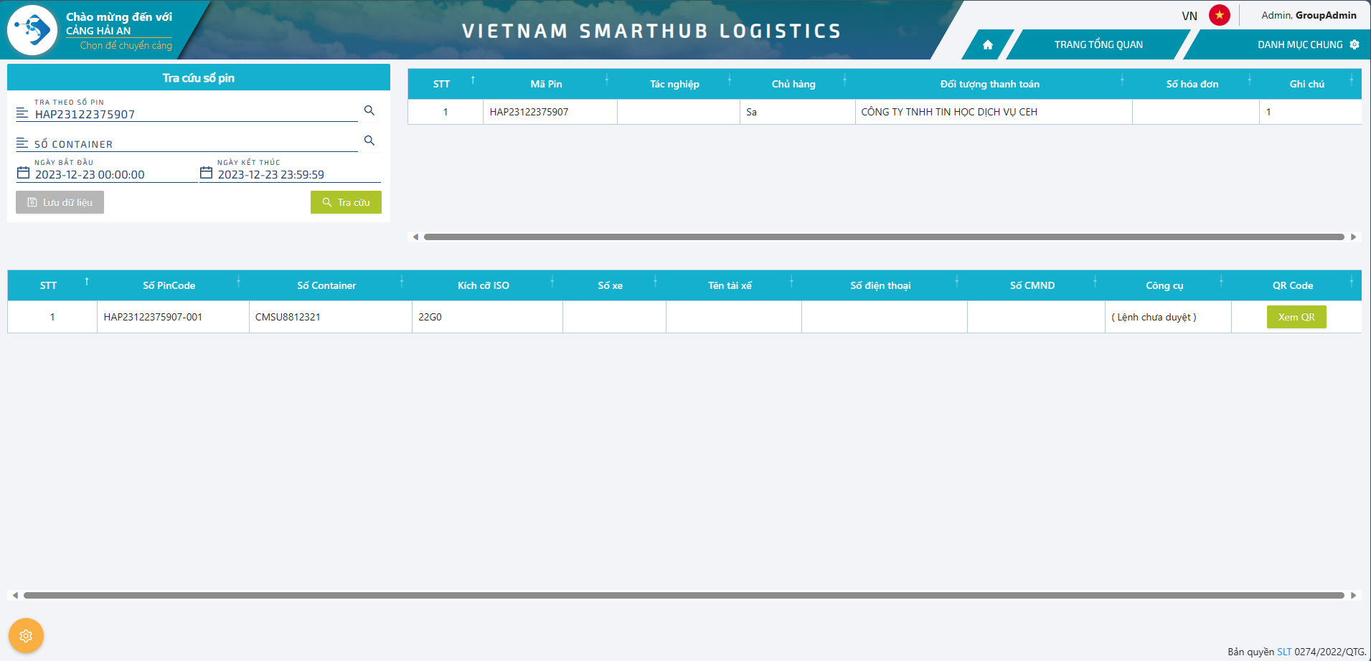

**Đường dẫn:** VSL\DANH MỤC CHUNG\TRA CỨU\Truy vấn số PIN

**Bước 1:** Nhập số PIN

**Bước 2:** Chọn khoảng thời gian (Ngày bắt đầu ... Ngày kết thúc ...)

**Bước 3:** Nhấn “Tra cứu”

Có thể tra cứu từng dòng và in phiếu giao nhận hoặc QR code

#### **Tra cứu danh sách container**

**Đường dẫn:** VSL\DANH MỤC CHUNG\TRA CỨU\ Tra cứu danh sách container

**Bước 1:** Nhập số container.Có thể nhập nhiều container cách nhau bởi dấu phẩy (,)

**Bước 2:** Nhấn “Nạp dữ liệu”

#### **Truy vấn thông tin lệnh**

**Đường dẫn:** VSL\DANH MỤC CHUNG\Truy vấn thông tin lệnh

**Bước 1:** Chọn khoảng thời gian (Từ ngày ... đến ngày ...)

**Bước 2:** Có thể chọn các tiêu chí khác: Số lệnh, số pin, số container, trạng thái lệnh, trạng thái container, Đối tượng thanh toán, người tạo lệnh.

**Bước 3:** Nhấn “Nạp dữ liệu”

**Bước 4:** Tích vào từng nhóm tác nghiệp để xem chi tiết danh sách lệnh được tạo/

#### **Các tính năng khác**

* **Thay đổi Cảng:** Khách hàng khi đăng nhập vào trang chủ VSL sẽ được lựa chọn cảng mà mình thực hiện tác vụ. Sau đó, nếu muốn thay đổi sang cảng khác để thực hiện tác vụ có thể chọn ở mục “Chọn để chuyển cảng”.



* **Trở về trang chủ:** Khi đã thực hiện xong mọi thủ tục, để quay về màn hình trang chủ như ban đầu, khách hàng có thể bấm vào biểu tượng.



**Thay đổi tác nghiệp lệnh:** Từ màn hình đăng nhập, khách hàng có thể lựa chọn ngay tác nghiệp mình cần. Sau khi thực hiện xong, để thay đổi tác nghiệp khác, khách hàng có thể bấm vào mục “Tác nghiệp” sau đó lựa chọn.



**HƯỚNG DẪN SỬ DỤNG ĐĂNG KÝ LỆNH VÀ TÁC NGHIỆP VIETNAM SMARTHUB LOGISTICS - VSL**

## **TÁC NGHIỆP:**

### **LỆNH HẠ CONTAINER HÀNG**

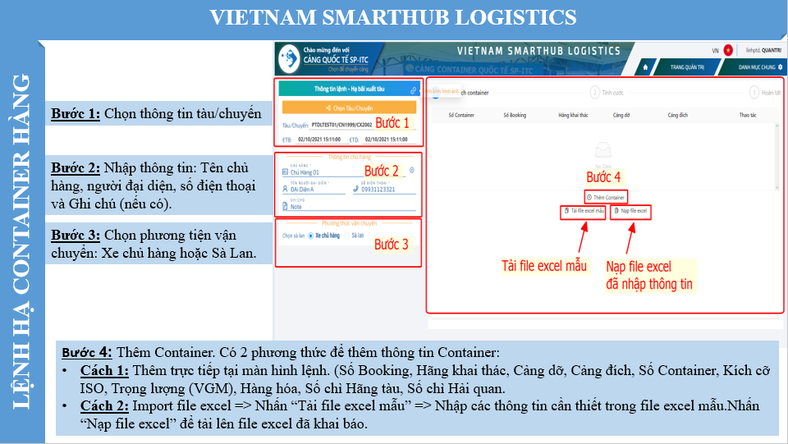

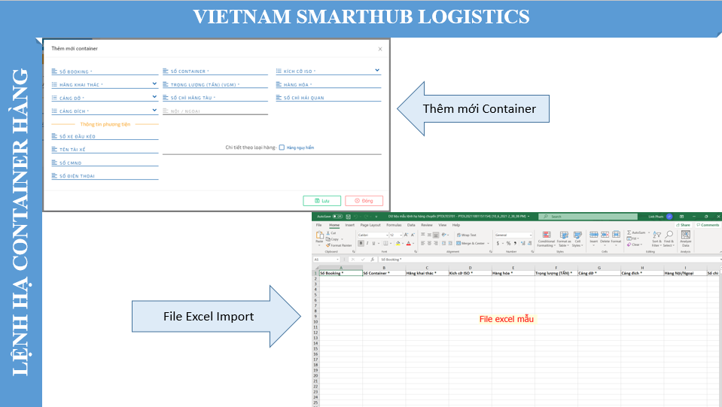

**Bước 1:** Chọn thông tin tàu/chuyến.

**Bước 2:** Nhập thông tin chủ hàng.

* Tên chủ hàng,
* Tên người đại diện & Số điện thoại.
* Ghi chú (nếu có).

**Bước 3:** Trong mục “Phương tiện vận chuyển” chọn: Xe chủ hàng hoặc Sà Lan.

**Bước 4:** Thêm Container. Có 2 phương thức để thêm thông tin Container:

* **Cách 1:** Thêm trực tiếp tại màn hình lệnh.
* Số Booking
* Hãng khai thác
* Cảng dỡ, Cảng đích
* Số Container, Kích cỡ ISO
* Trọng lượng (VGM)
* Hàng hóa
* Số chì Hãng tàu, Số chì Hải quan
* **Cách 2:** Import file excel
* Nhấn “Tải file excel mẫu”.
* Nhập các thông tin cần thiết trong file excel mẫu.
* Nhấn “Nạp file excel” để tải lên file đã khai báo.

**Bước 5:** Chọn Lưu và Đóng đối với trường hợp nhập thông tin Container trực tiếp tại màn hình lệnh.

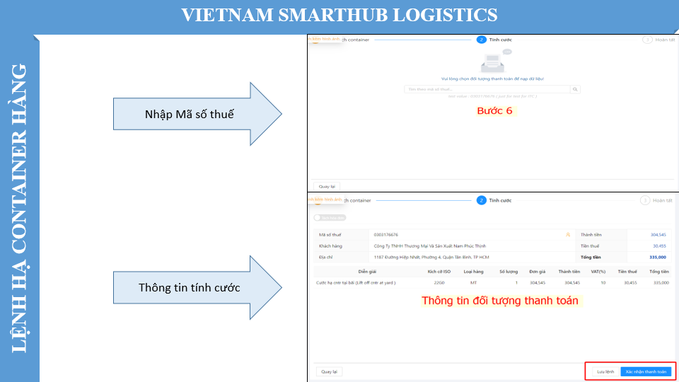

**Bước 6:** Bấm "Tiếp Theo" để tiến tới màn hình nhập mã số thuế và thông tin tính cước.

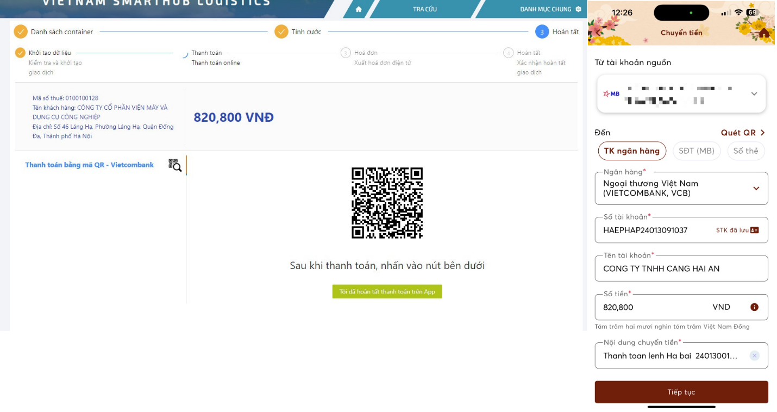

**Bước 7**: Tiến hành quét QR Code trên app ngân hàng để Xác nhận thanh toán. Sau đó nhấn “Tôi đã hoàn tất thanh toán trên App”

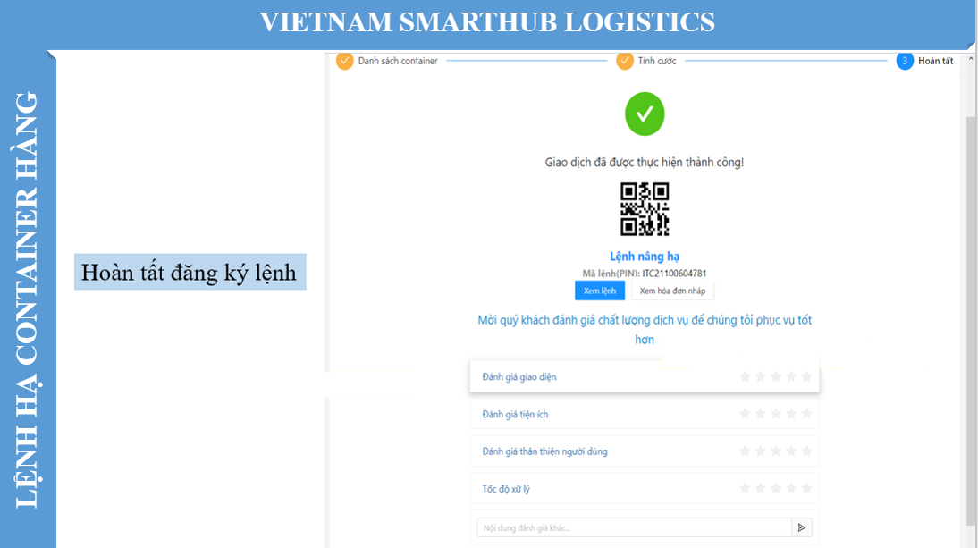

**Bước 8(*):** Khách hàng sau khi thanh toán, lệnh sẽ vào trạng thái chờ duyệt.

1. Bộ phận C.S và F.O căn cứ vào chứng từ (VGM, Container Packing List) mà Khách hàng hoặc Hãng tàu cung cấp để thực hiện duyệt lệnh.
2. Lệnh được duyệt sẽ tự động gửi email về cho Khách hàng bao gồm lệnh, Pincode và Hóa đơn V.A.T.
3. Khách hàng đến Cảng thực hiện tác nghiệp hạ Container chờ xuất tại Cảng.

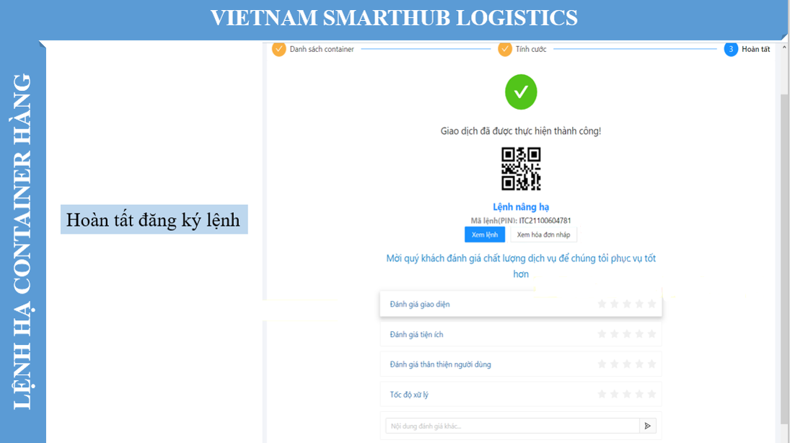

1. **LỆNH HẠ CONTAINER RỖNG**

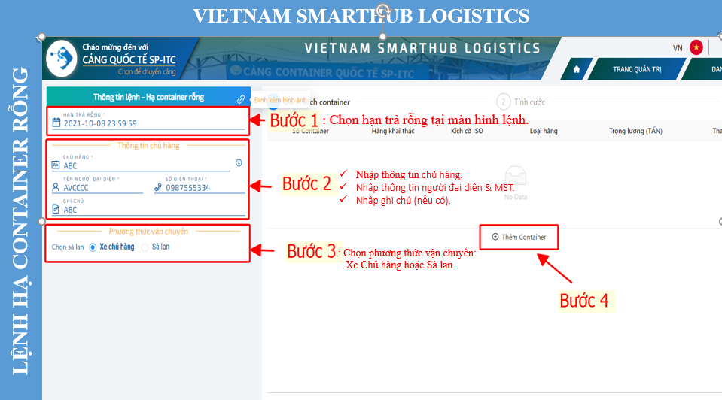

**Bước 1**: Chọn hạn trả rỗng tại màn hình lệnh.

**Bước 2**: Nhập thông tin.

**Bước 3:** Chọn phương thức vận chuyển: Xe của Chủ hàng hoặc Sà lan.

**Bước 4**: Phía màn hình lệnh bên tay phải có phần ( Thêm Container ). Tại đây Nhập các trường thông tin tại màn hình lệnh yêu cầu bao gồm:

* Hãng khai thác: chọn từ danh sách hoặc có thể tự nhập vào.
* Số Container.
* Chọn kích cỡ Container.

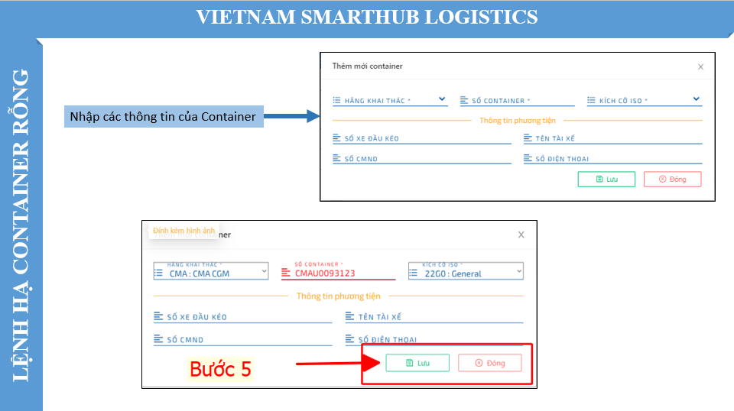

**Bước 5:** Lưu thông tin Container thực hiện lệnh.

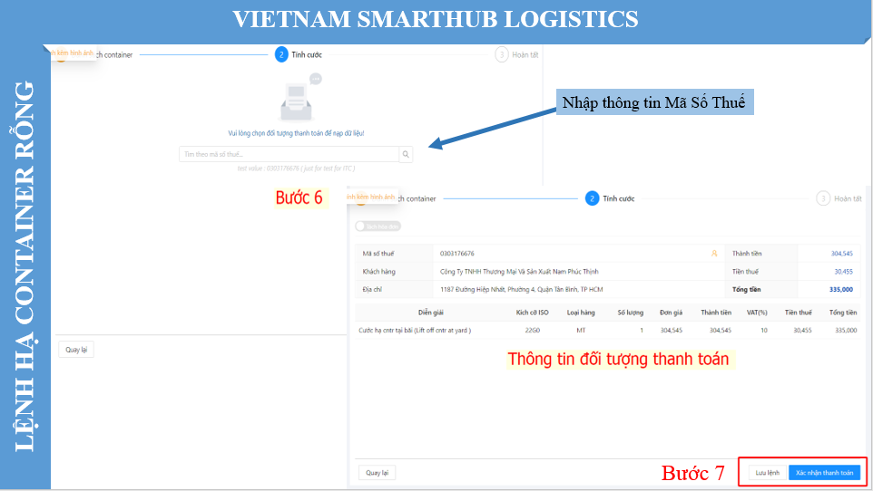

**Bước 6**: Bấm "Tiếp Theo" để tiến tới màn hình nhập mã số thuế và Tính cước.

**Bước 7**: Màn hình Thông tin tính cước. Chọn Xác nhận thanh toán hoặc Lưu lệnh chưa thanh toán.



**Bước 8:** Tiến hành quét QR Code trên app ngân hàng để Xác nhận thanh toán. Sau đó nhấn “Tôi đã hoàn tất thanh toán trên App”

**Bước 9:** Nhập mã xác thực OTP để hoàn tất thanh toán.

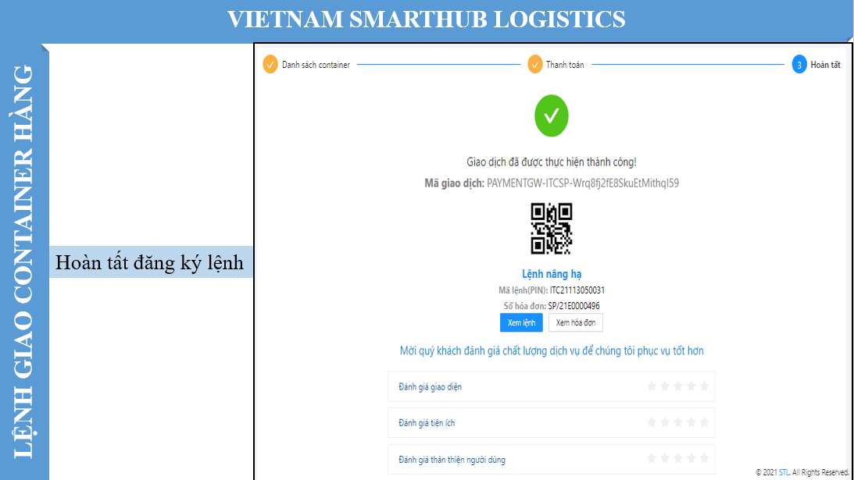

**Bước 10:** Hoàn tất đăng lý lệnh hạ Container rỗng.

## **LƯU Ý**

Sau khi thực hiện thanh toán lệnh, Quý Khách hàng sẽ nhận email thông báo với 2 trường hợp:

* Đối với lệnh không cần duyệt:
  1. Khách hàng sau khi thanh toán sẽ nhận được email bao gồm Mã Lệnh, Mã Pincode và Hóa đơn V.A.T.
  2. Khách hàng sử dụng Mã Pincode đến Cảng thực hiện tác nghiệp tại Cảng.
* Đối với lệnh chờ duyệt:
  1. Khách hàng sau khi thanh toán, lệnh sẽ vào trạng thái chờ duyệt.
  2. Bộ phận Thương vụ căn cứ vào chứng từ (D.O giấy, Mail xác nhận, VGM, ...) mà Khách hàng hoặc Hãng tàu cung cấp để thực hiện duyệt lệnh.
  3. Lệnh được duyệt sẽ tự động gửi email về cho Khách hàng bao gồm Mã Lệnh, Mã Pincode và Hóa đơn V.A.T.
  4. Khách hàng sử dụng Mã Pincode đến Cảng thực hiện tác nghiệp tại Cảng.